**Тема урока: Понятие логарифма**

**Цели урока:** Создания условий для формирования понятия логарифмы, через ознакомления со свойствами логарифмов, умение записывать числа в виде логарифма с основанием *а*, логарифмировать выражения по указанному основанию.

**Задачи урока:**

***Образовательные:*** Ввести понятие логарифм, познакомить со свойствами логарифма

сформулировать  основное логарифмическое тождество и рассмотреть его применение в простейших ситуациях.

***Развивающие:*** развивать у учащихся  математическую терминологию;

развивать умения грамотно читать математические записи.

***Воспитательные:*** развивать аккуратность и правильность  записи математических  символов и выражений.

Обучающийся **должен знать:** обозначение и определение логарифма числа, основное логарифмическое тождество.

**Тип урока**: урок открытие новых знаний.

**Форма проведения урока:** фронтальная , индивидуальная, работа в парах.

**Основные методы обучения:** фронтальный, проблемный, частично-поисковый, наглядно-иллюстративный, информационно-коммуникационная технология.

**Оборудование урока:**

* мультимедийный проектор
* экран
* компьютер - рабочее место учителя
* презентация
* раздаточный материал для учеников

**Структура урока**:

1.Организационный момент.

2.Мотивация учебной деятельности.

3. Актуализация опорных знаний.

4.Изучение нового материала.

5.Этап закрепления знаний.

6.Итоги урока.

7.Домашнее задание.

8.Рефлексия.

**Ход урока.**

**1. Организационный момент** *(приветствие; проверка отсутствующих; проверка готовности к уроку)*

**2. Мотивация учебной деятельности.**

Наш урок мне хотелось бы начать со слов

На доске слова: «хочу», «могу», «умею», «делаю». Учитель дает им такую расшифровку:

«**Хочу»-** я хочу пожелать вам увеличить объем ваших знаний в полтора раза.

«**Могу»-** сообщаю, что на уроке можно ошибаться, сомневаться, консультироваться.

«**Умею»-**мы с вами умеем применять изученные правила в решении упражнений.

**« Делаю»-**делаем каждый себе установку: « Понять и быть тем первым, который увидит ход рассуждений, ход решения».

Надеюсь эти слова станут хорошим стимулом для изучения новой темы и мотивируют вас на дальнейший интерес к изучению математики в целом.

**3. Актуализация опорных знаний.**

1)Перечислите свойства функции  для:

а) а 1;     б) 0 а

Какие свойства функции являются общими для этих случаев?

2) Обсуждение с классом выполнения номера домашнего задания «Решить графически уравнение ».

Рассмотрим показательное уравнение 2x =5 .

Можем ли мы решить последнее уравнение*? (Нет. Потому что правую и левую часть нельзя представить в виде степени по одному основанию.)*

***Проблема*,** которую предстоит решить, можно сформулировать следующим образом: «Как с достаточной степенью точности решить уравнение вида 2x=5?».

**4. Изучение нового материала**

*(Эвристическая беседа с использованием наглядных материалов)*

Решаем показательное уравнение 2x =5 .

Учащиеся ищут ответы на следующие вопросы:

- Что представляет собой левая часть уравнения?

- Что представляет собой правая часть уравнения?

- Какие способы решения уравнений известны?

- В чем заключается графический способ решения уравнения?

Применяя графический способ решения, по чертежу устанавливаем, что уравнение так же имеет единственное решение (по чертежу видим, что он заключен в промежутке от 2 до 3). Однако в отличие от предыдущих уравнений это решение является числом иррациональным (х = 2,321928…)

2 ≤ х ≤ 3,так как 22 < 5 < 23

Если корень показательного уравнения получается иррациональным, то как его лучше записать?

Для обозначения такого корня вводится новое понятие и новый символ – ***логарифм.***

Корень уравнения 2x =5, x = log25.

Очень часто приходится решать подобную задачу: известно, что **ax=b.** Необходимо найти показатель степени **х,** то есть решать задачу, обратную возведению числа в степень. При нахождении этого показателя степени **х** и возникает понятие логарифма числа **b** по основанию **а.**

Обозначается **x = logab**. Даем определение логарифма.

*(Предлагается обучающимся прочитать определение логарифма вслух и про себя. )*

Давайте выполним следующее задание, у вас есть карточки с раздаточным материалом нужно вставить пропущенные слова

***Определение:***

***Логарифмом положительного числа b по… и не равному… основанию a называется … степени,* *в который надо возвести число a, чтобы получить b.***

***x = logab a x = b***

**(*где a>0, a≠1, b>0*)**

Слова подсказки: ***показатель, единице, положительному***

***Проверим по эталону.***

Операцию нахождения логарифма числа называют *логарифмированием.*

Из определения логарифма следует равенство:

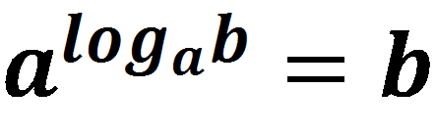

Это равенство называется ***основным логарифмическим тождеством.***

Равенство справедливо при b > 0, a > 0, a ≠ 1.

Рассмотрим примеры применения основного логарифмического тождества:

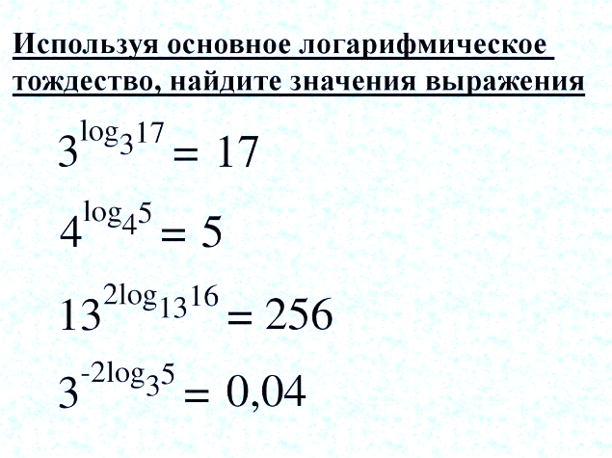

Откройте учебник и найдите еще три важные формулы которые следуют из определения. Проверим.

Из определения логарифма следует ещё три важные формулы

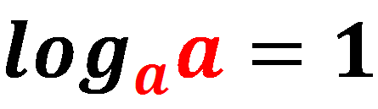 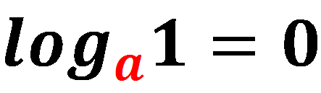 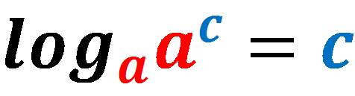.

Откройте стр. 269-270 учебника и прочитайте историческую справку.

КТО автор изобретения логарифмов? *(Джон Непер)*

***ИСТОРИЧЕСКАЯ СПРАВКА***

Логарифмы были придуманы для ускорения и упрощения вычислений. Идея логарифма,  т. е. идея выражать числа в виде степени одного и того же основания, принадлежит Михаилу Штифелю.

Но во времена Штифеля математика была не столь развита и идея логарифма не нашла своего развития.

Логарифмы были изобретены позже одновременно и независимо друг от друга шотландским учёным Джоном Непером (1550-1617) и швейцарцем Иобстом Бюрги (1552-1632).

Слово «логарифм» происходит от греческих слов logoz и ariumoz - оно означает буквально “числа отношений”.

Впервые понятие логарифма ввел английский математик Джон Непер, о чем сообщалось в публикации 1614 года, когда была опубликована работа Непера под названием «Описание удивительной таблицы логарифмов».

Кроме того, этот человек известен тем, что он первый изобрел таблицу логарифмов, которая пользовалась большой популярностью среди ученых на протяжении долгих лет. Первые таблицы десятичных логарифмов были составлены в 1617 г. английским математиком Бриггсом.

Изобретатели логарифмов не ограничились созданием логарифмических таблиц, уже через 9 лет после их разработки в 1623 г. английским математиком Гантером была создана первая логарифмическая линейка. Она стала рабочим инструментом для многих поколений инженеров (до 70-х годов нашего века). В настоящее время мы можем находить значения логарифмов, используя компьютер. Так, в языке программирования BASIC с помощью встроенной функции можно находить натуральные логарифмы чисел.

**5. Этап закрепления знаний.(***Решение задач с целью усвоения понятия логарифма)*

Рассмотрим примеры вычисления логарифмов:









Решите устно тренировочные упражнения:

Выполняем № 758 в тетрадях. Работаем вместе с доской. *(К доске выходит один учащийся и решает примеры 1, 2 и 3).*

Разберем следующие примеры на вычисления:



Какие свойства степени и новые полученные знания мы здесь можем применить? *(степень степени, основное логарифмическое тожество, определение степени)*



Какие свойства степени и новые полученные знания мы здесь можем применить? *( сумма степеней, основное логарифмическое тожество, определение степени.)*

**Работа в парах.**

Разобраться как решить уравнение № 764.

**1 пара – 1 и 2,  
2 пара - 3 и 4,   
3 пара – 5 и 6.**

К доске по одному от каждой пары решить по одному уравнению.

На очереди следующий вопрос **«ЗАЧЕМ?».** Сформулируем цель данного этапа урока, отвечая на поставленный вопрос. *(Выяснить зачем изучают логарифмы).*

***«Изобретение логарифмов, сокращая вычисления нескольких месяцев в труд нескольких дней словно удваивает жизнь астрономов»***

***П.С. Лаплас***

Откройте учебник и прочитайте информацию на странице 241.

Логарифмы упрощают вычисления, позволяют решать показательные уравнения, где правая часть не может быть выражена в виде степени, находить показатель степени, т.е. выполнять операцию, обратную возведению в степень. Логарифмы широко используются при решении различных теоретических и практических задач.